Отчет по теме №10 Стек

Работу выполнил:

Студент группы ИВТ(ВМК)-21

Рычков Родион Викторович

Стек - это структура данных, которая работает по принципу LIFO (Last-In, First-Out), что означает, что последний элемент, добавленный в стек, будет первым, который будет удален из него. Стек может быть реализован как массив или как связный список. 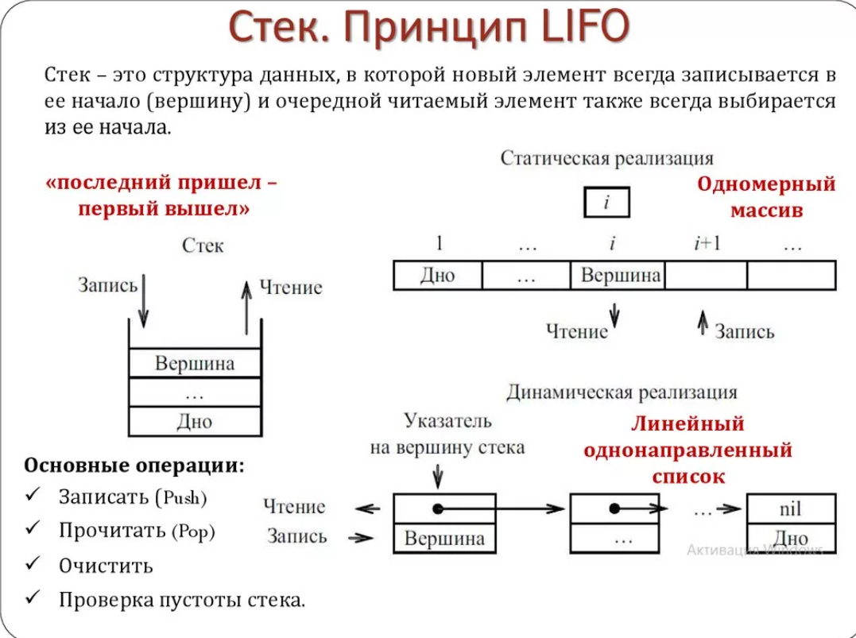

Стек поддерживает две основные операции: push (добавление элемента в стек) и pop (удаление элемента из стека). Другие операции, такие как top (возврат верхнего элемента стека без его удаления) и isEmpty (проверка, пуст ли стек), также могут быть реализованы.

Стек может быть использован в различных задачах, таких как построение обратной польской записи, проверка сбалансированности скобок, реализация функции отмены (undo) в текстовых редакторах и т.д.

Стек может быть реализован как массив или как связный список. Реализация на основе массива обычно более простая, но может иметь ограничения по размеру стека. Реализация на основе связного списка может быть более гибкой, но может потребовать больше памяти для хранения ссылок на узлы списка.

Рассмотрим основные операции над стеком:

1. push(item) - добавление элемента в стек. Элемент помещается на вершину стека.
2. pop() - удаление элемента с вершины стека. Возвращается удаленный элемент.
3. top() - возврат элемента, находящегося на вершине стека, без его удаления.
4. isEmpty() - проверка, является ли стек пустым.

Важно убедиться, что при использовании операции pop() стек не является пустым, иначе будет выброшено исключение.

Стек также может быть использован вместе с другими структурами данных, например, для реализации очереди с использованием двух стеков (один для добавления элементов, другой для удаления). Это называется стековой очередью или очередью на двух стеках.

Также существуют специализированные виды стеков, например, стек вызовов, который используется во время выполнения программы для хранения адресов возврата и локальных переменных функций.

Используемые источники:  
https://thecode.media/stack/